**昆明市东川区政务服务管理局文件**

关于印发《东川区企业开办“一类事”

办事指南》的通知

区公安局、区税务局、区人力资源社会保障局、区住建局、区司法局、昆明市东川区农村信用合作联社、中国农业银行：

根据《云南省进一步优化政务服务提升行政效能推动“高效 办成一件事”实施方案》（云政发〔2024〕15 号）要求，结合我区实际，制定《东川区企业开办“一类事”办事指南》，现印发给你们，请认真贯彻执行。

昆明市东川区政务服务管理局

2024年9月5日

(此页无正文）

昆明市东川区政务服务管理局办公室 2024年9月5日印发

东川区企业开办“一类事”

办事指南

昆明市东川区政务服管理局

2024年9月制

一、基本信息

|  |  |  |  |
| --- | --- | --- | --- |
| “一类事”事项名称 | 企业开办“一类事” |  |  |
| 牵头单位 | 东川区市场监局 | 配合单位 | 东川区公安局、东川区税务局、东川区人力资源社会保障局、东川区住建局、东川区司法局、昆明市东川区农村信用合作联社、中国农业银行 |
| 服务对象 | 法人 | “一类事”涉及事项（服务） | 1.企业开办“一件事”2.金融服务（企业贷款及企业对公账户开户）  3.惠企政策咨询及申报  4.法律咨询服务 |
| 办理形式 | 窗口办理 | | |
| 法定办结时限（工作日） | 5 | 承诺办结时限（工作日） | 1 |
| 是否收费 | 否 | 线下跑动次数 | 1次 |
| 线下跑一次原  因和环节 | / | 网上办理深度 | 三级 |
| 是否支持预约办理 | 否 | 有无中介服务 | 无 |
| 联办能力 | 联合受理、联合审查、联合审批 | | |
| 咨询方式 | 1.现场咨询：东川区东起路2号（政务服务中心）综合窗口  2.电话咨询：0871-62131167,0871-62131143 | | |
| 监督方式 | 1.现场投诉：东川区东起路2号（政务服务中心）政管科  2.电话投诉：0871-62131167 | | |
| 办理时间 | 上班时间：周一至周五（上午8:00-11:30，下午2:30-5:30），法定节假日按国家安排调整时间办理 | | |
| 办理地址 | 东川区东起路2号（政务服务中心）经营主体综合服务窗口30号 | | |

二、设定依据

**（一）**企业开办“一件事”

按照云南省2022年企业开办“一件事”设定。

**（二）**金融服务（企业贷款及企业对公账户开户）

金融服务窗口（金融驿站）、企业开办综合服务窗口咨询贷款及企业对公账户开户事宜。

**（三）**惠企政策咨询及申报

根据《关于印发昆明市健全完善惠企政策精准直达机制工作方案的通知》（昆营商办发〔2024〕6号）、《东川区健全完善惠企政策精准直达机制工作方案》（东营商办发〔2024〕8号），在区政务服务中心设立“惠企服务专区”，政策兑现事项集中进驻“惠企服务专区”统一受理，政务服务中心配备专业化服务队伍，统一受理企业提出的政策咨询及申报、政策兑现、意见诉求等事项。线上与线下相结合的方式，通过抖音直播间、大厅宣传大屏、营商环境会客间为企业宣传解读惠企政策。

**（四）**法律咨询服务

通过区司法局入驻大厅的法律咨询窗口咨询、指导、提供意见建议等途径，或者是法律自助机器人进行查询。根据《司法部关于印发〈公共法律服务事项清单〉的通知》（司发通〔2019〕97 号）附件第 4 项服务项目：法律咨询服务；服务对象：社会公众；服务内容：解答基本法律问题、导引相关服务、提供专业法律意见；服务提供主体：司法行政机关。

三、申报须知（组合）

（一）办理前置条件：无

（二）材料可通过电子证照库调取的，可免于提交。

（三）提交[材料齐全且符合法定条件的，予以受理。](javascript:;)

（四）办理情形

符合国家相关的法律、法规、规范和要求;取得相关产权人的同意证明;各项申请文件、资料完备;条件符合银行贷款要求，申报资料要根据反馈意见完善，符合惠企政策的予以申报。

申请人在办理企业设立登记“一类事”时，可至区政务中金融服务（中国农业银行、东川区农村信用联社）窗口了解贷款政策及注意事项，按需求及符合的条件选择银行及贷款品种，银行征询查询通过后，可提交贷款申请。

**注意事项：**

|  |  |  |
| --- | --- | --- |
| 办事事项名称 | 事项办理选择 | 情形备注 |
| 企业开办一件事 | 必办 |  |
| 金融服务（企业贷款及企业对公账户开户） | 选办 |  |
| 惠企政策咨询及申报 | 选办 |  |
| 法律咨询服务 | 选办 |  |

1.网上申请过程中如遇任何相关信息内容（登记表，电子证照等等）错误，则转线下办理或者反馈客服进行登记。

2.申请人承诺所填写的内容和提供的材料真实有效，若有隐瞒、提供虚假材料等行为，应承担由此产生的法律后果。

四、申请材料

|  |  |  |  |  |  |  |  |  |
| --- | --- | --- | --- | --- | --- | --- | --- | --- |
| 序  号 | 材料  名称 | 材料  类型 | 材料形式 | 出具  部门 | 材料必要性质 | 涉及  事项 | 非必要材料涉及情形 | 备注 |
| 11 | 企业开办“一件事”申请材料 |  |  |  |  |  |  | 按省2022年企业开办“一件事”申请材料提交 |

五、企业开办“一类事”服务办理流程图

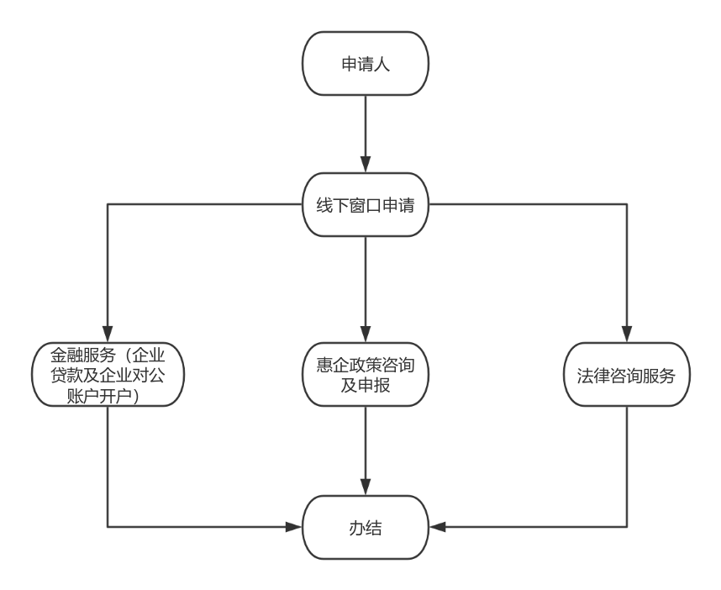

六、办理结果

**（**一）结果信息

|  |  |  |  |  |
| --- | --- | --- | --- | --- |
| 序号 | 结果名称 | 结果类型 | 是否支持物流快递 | 备注 |
| 1 | 开户许可证 | 证 | 否 |  |
| 2 | 惠企政策咨询 | 解答 | / |  |
| 3 | 法律咨询服务 | 解答 | / |  |
|  |  |  |  |  |

（二）结果样本

1.营业执照

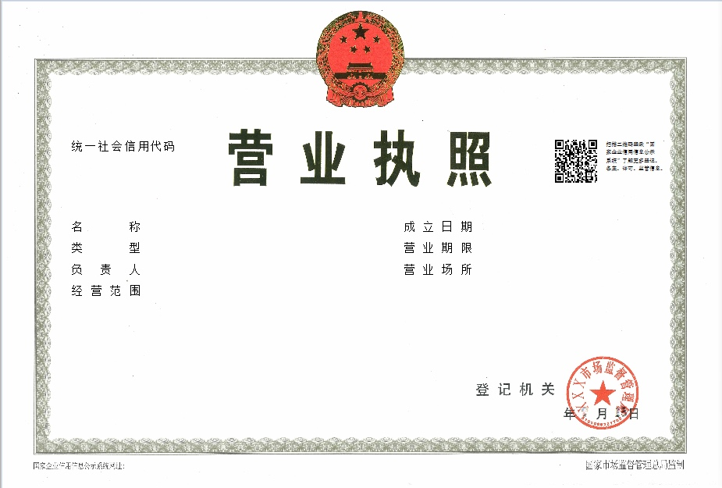

2.开户许可证

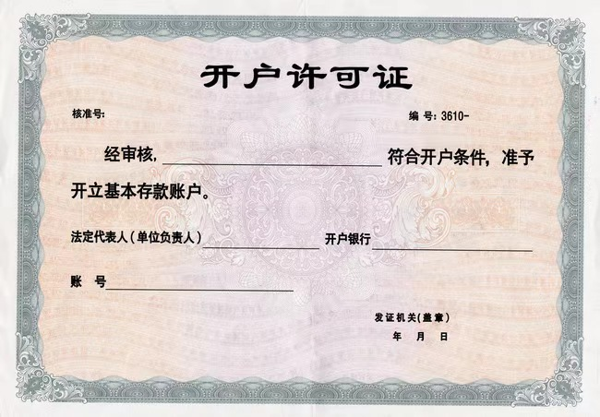

七、收费信息

|  |  |  |  |
| --- | --- | --- | --- |
| 收费项目名称 | 收费标准 | 收费依据 | 网上支付 |
| 无 | 无 | 无 | 无 |